МДОУ "Детский сад № 2 Сонковского района Тверской области"

Развлечение в младшей группе:
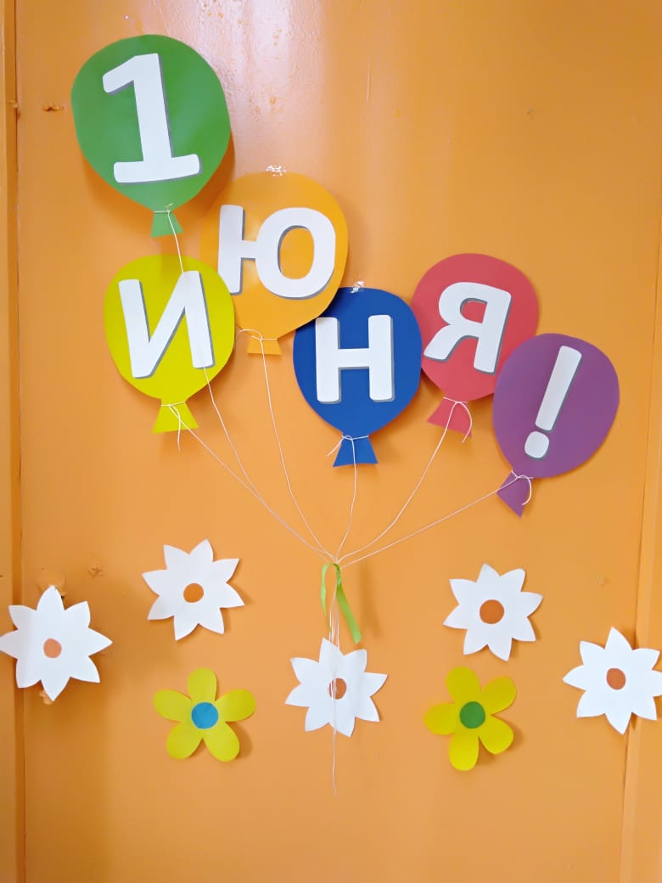
«1 июня - День защиты детей»
Подготовили и провели: Войнова Л.Е., Яковлева Н.Е.

Цель: создание благоприятной праздничной атмосферы, положительного эмоционального фона общения детей со сверстниками, условий для развития двигательной активности детей.
Задачи:
-продолжать знакомство детей с признаками времени года «Лето»;
-формирование здорового образа жизни;
-развивать речь, внимание, слух, двигательную активность;
-воспитывать вежливое дружелюбное отношение друг к другу, добрые чувства, эмоциональность, отзывчивость.
Предварительная работа:
-Заучивание стихотворений
Материалы и оборудование: картинки: пчела, солнце, радуга, грибы; шляпа; угощения.
Ведущий:
Первый день цветного лета
Вместе нас собрал, друзья,
Праздник детства, песен, света
Праздник мира и добра!
- Ребята, а вы знаете, что сегодня за праздник? Сегодня ваш праздник! 1 июня Международный день защиты детей! Это один из самых радостных праздников детишек! Это напоминание взрослым о том, что дети нуждаются в их постоянном присмотре, заботе, защите. Ведь взрослые несут ответственность за вас, маленьких ребятишек.
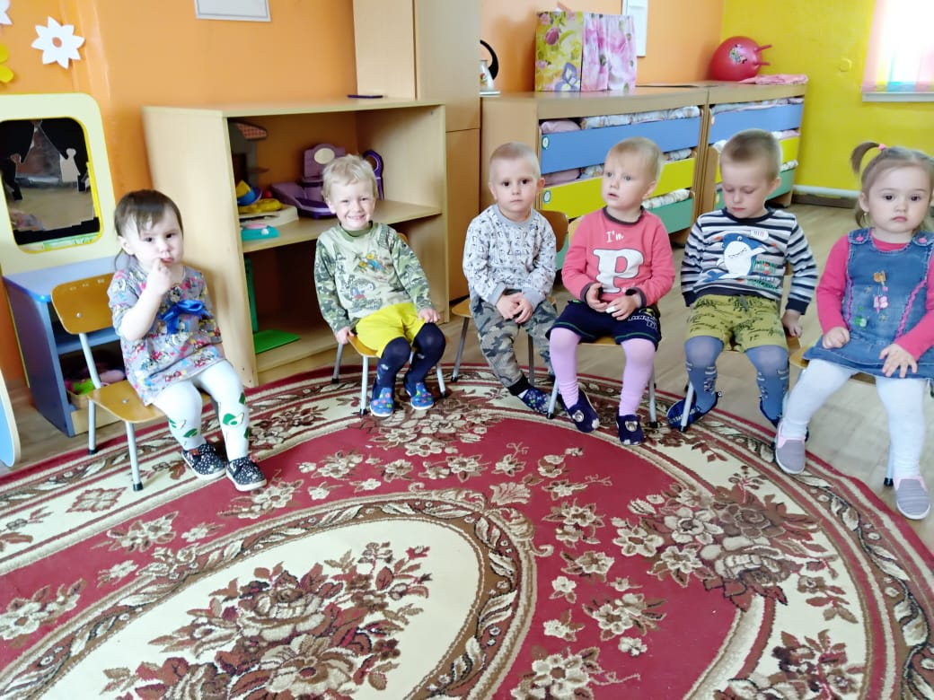
Вставайте - ка ребята, в большой, широкий круг
И за руки возьмите своих друзей, подруг.
Лето красное идёт,
Веселиться нас зовёт.
Будем петь, плясать, играть,
Лето красное встречать.
Кто же лето разбудил теплыми лучами?
Кто нам праздник подарил – догадались сами?
Дети: Солнышко
Ведущая: Молодцы! А стихи про лето знаете?
Звучат стихи в исполнении детей про лето.

Иван.
Лето, лето! Здравствуй лето!
Все твоим теплом согрето!
Все в панамочках и кепках
Детский сад сдружил нас крепко.

Арсений.
Солнце льется на полянку,
Солнце яркое печет.
На поляне земляника
Краснощекая растет!
Позову свою подружку
Наберем мы ягод кружку!
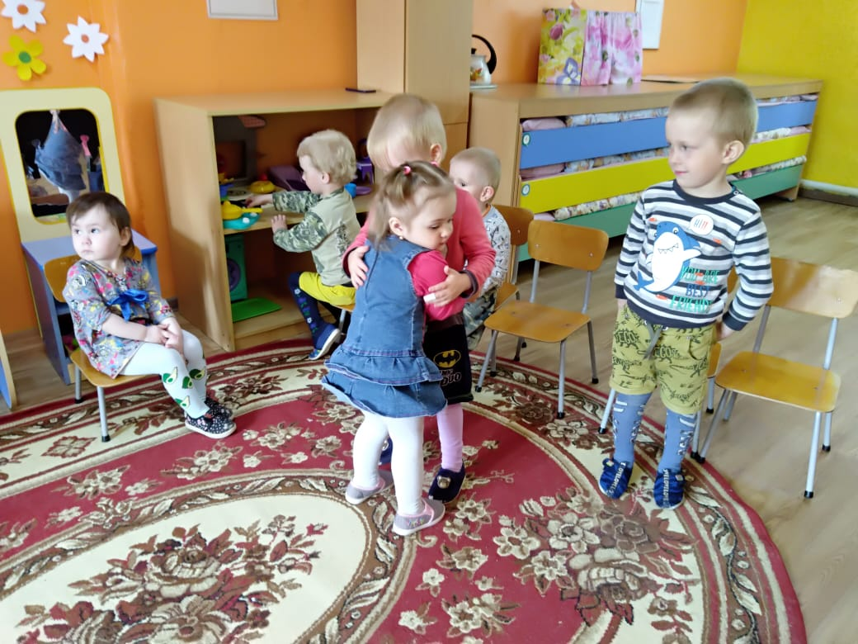
Алексей.
Лето – жаркая пора,
Светит солнышко с утра,
Даже если дождь пойдет
Всё сияет и поет.
Анна.
Мы встречаем праздник лета
Праздник солнца, праздник света
Солнце, солнце, ярче грей
Будет праздник веселей.
Костя.
С хорошим настроеньем
Мы в детский сад идём
И всех мы поздравляем
С чудесным летним днём!
Дети исполняют песню «Праздник весёлый к нам пришёл.»
Ведущая: Ребята! Скажите - какого цвета солнце?
Желтый - мой самый любимый!
Я знаю желтую игру. Хотите вместе поиграем?
Игра «Желтая игра».
Желтое солнце на землю глядит, (поднимают ручки вверх)
Желтый подсолнух за солнцем следит. (качают руками)
Желтые груши на ветках висят. (фонарики)
Желтые птенчики звонко пищат. (клюют)
Желтая бабочка, желтая букашка. (машут руками)
Желтые лютики, желтая ромашка. (вращают кистями рук)
Желтое солнышко, желтенький песочек.
Желтый цвет радости, радуйся, дружочек! (хлопают)
Дети исполняют песню
«Лето – это красота!»
Ведущая: Молодцы ребятки!
Я с корзинкою не зря
К вам пришла сюда, друзья.
В ней лежат мои загадки,
Отгадайте их, ребятки!

Звучат загадки про лето.
1. Расцвели в саду цветочки,
Есть грибы уже в лесочке,
Гром грохочет где-то,
Наступило… (Лето)
2. Полосатая хозяйка
Закружилась над лужайкой.
И, усевшись на цветок,
Достаёт она медок. (Пчела)
3. Катится по небу мячик
Жёлтый, круглый и горячий.
И планете целый год
Он тепло и свет несёт. (Солнце)
4. Этот мостик разноцветный
И имеет семь цветов,
Он раскинулся по небу.
Кто его назвать готов? (Радуга)
5. Эти хитрые ребятки
Целый день играют в прятки.
Их найду в лесу, в бору,
И в корзинке соберу! (Грибы)
Ведущая: Отгадали все загадки,
Ну и умные ребятки!
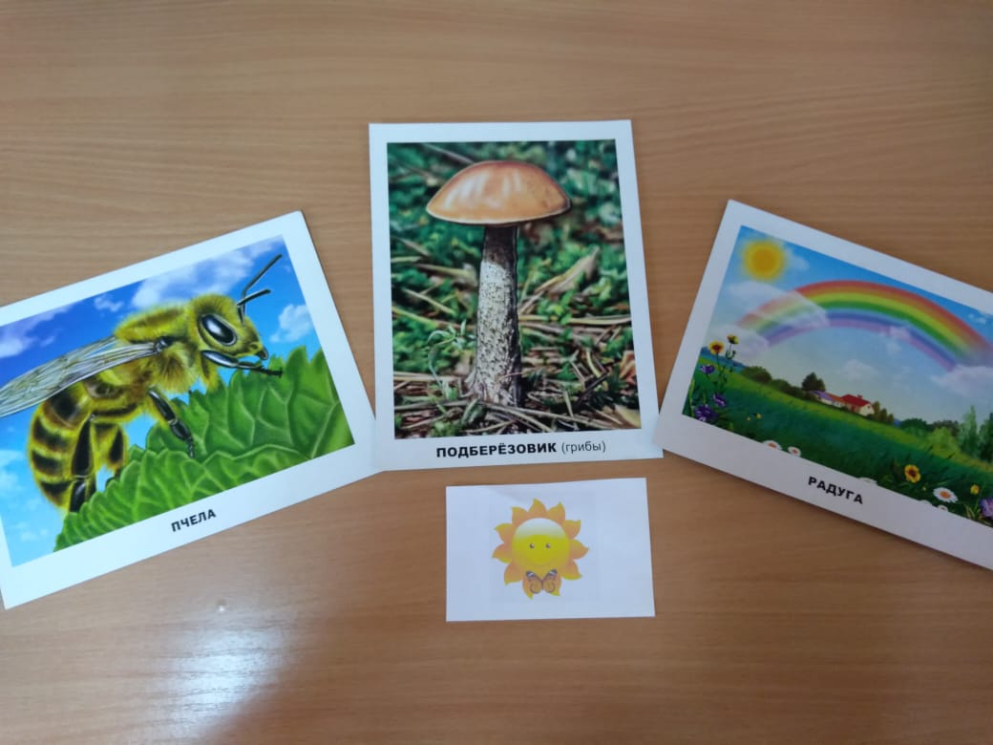
Ребята, а давайте поиграем в игру «Солнышко и дождик»
Когда звучит танцевальная музыка ребята бегают, танцуют, а когда играет музыка плавная, грустная, значит пошел дождь и ребята приседают и делают руки домиком над головой.(3-4 раза)
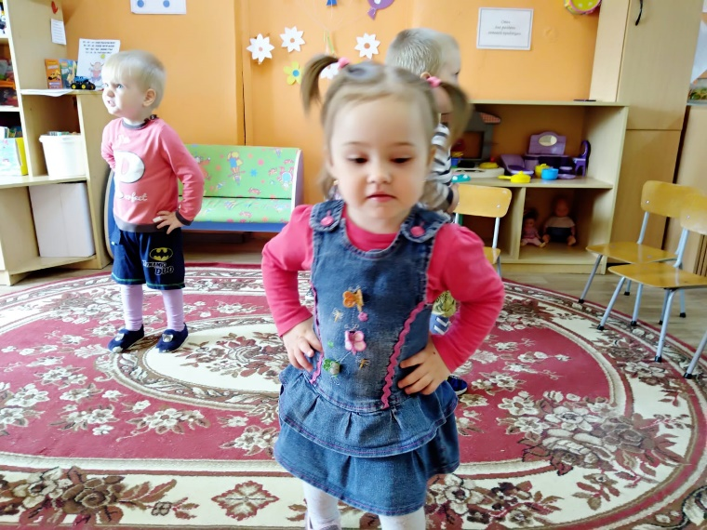
Игра «Шляпа»
Дети в кругу, ведущий под музыку одевает всем по очереди шляпу, на ком музыка остановилась, тот идет танцевать остальные хлопают в ладоши. Игра повторяется.
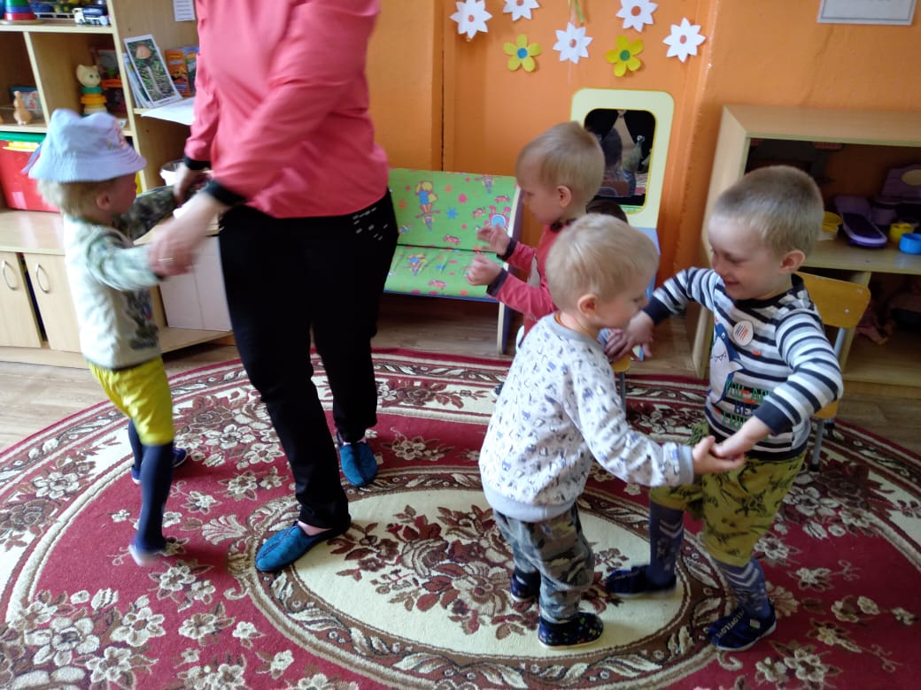
Ведущая: чтобы было интересней,
Потанцуем мы все вместе.
Игра «Мой веселый звонкий мяч»
Ведущая:
— Ух, ребята, молодцы
Чтоб запомнить праздник яркий –
Подарю я вам подарки!
Ведущая дарит подарки (угощения).
